一汽马自达官方抖音蓝V账号运营
广 告 主：一汽马自达
所属行业：汽车行业
执行时间：2020.01.01-12.01
参选类别：短视频营销类
营销背景
抖音车企运营现状存在价值洼地：整体车企行业处于初级运营阶段，粉丝红利待开发，内容无规划，运营靠投放。
行业挑战：整体经济寒冬，汽车市场饱和，车企销量面临下滑，传播预算有限，传播开口迫切需求扩大，小成本大传播的营销方式成为破局关键。
抖音挑战：首批抖音汽车蓝V企业账号多为豪华汽车品牌，运营已经初具规模，后续入场车企不计费用，最大程度抢占汽车用户心智。
疫情挑战：2020年新冠疫情来势汹汹，线下销售阻力增大，线上销售，直播带货成为新趋势，各大车企纷纷转战线上，线上营销花样频出，对品牌蓝V运营要求大幅提高。
营销目标
整体目标：建立一马短视频营销阵地，短期急速增加粉丝数量；支援经销商，统一品牌调性；在2020年携手经销商，全面变现。
现阶段目标：通过四档固定栏目《驭马研究所》、《马Sir漫游指南》、《人马座游戏厅》，《移动故事馆》，平台实时热点的结合，达到每月涨粉3万，曝光量增加300万，互动量增长50万的任务。
策略与创意
1、营销策略
- 一汽马自达抖音平台泛私域流量持续强化，洞察用户，通过丰富内容元素，深耕垂直内容，利用平台工具及新兴互动手段，进行内容运营双升级，激活粉丝，联动经销商，全面扶持终端，助力转化；
- 通过用户思维，建立品牌“潮奢”形象，全面升级做一个潮奢的、有品质、有温度、有态度的蓝V账号。
2、创意表现
结合抖音平台的用户趋势、内容与玩法的升级，建立一汽马自达航母作战队。
1）武器库：延续优质IP内容，创新内容打造，坚持内容深耕。
- 后视镜平行世界：延续《深夜专车》优质内容，拓展更多创新场景，升级优质栏目，保持独特的新鲜感；
- 驭马研究所：新增车相关的专业科普场景，清晰用户与产品的直接关联，趣味专业增强好感带转化；
- 马Sir漫游指南：《马sir Vlog》升级，设官方KOL形象，演绎潮奢生活方式，卷入用户。
2）护卫航队：经销商联动，全民带货 ，抱团合力出击。
- 以品牌蓝V 为核心，完善品牌传播路径，建立超级传播矩阵；
- 打造网红经销商，盘活经销商抖音账号，搭建汽车客户专属私域流量，助力长线营销。
3）动力系统：运营提升、盘活用户、转化提升。
- 建立前端+后端长效带货机制，通过挑战赛、商家页面、LINK组件、后台消息管理，布局用户全路径，促进转化；
- 线上直播，构建全新营销方式，直观感受线下活动内容，与用户建立直接关联互动；
- 开通一汽马自达“品牌号”，构建品牌营销阵地，多维释放产品价值，助力转化。
执行过程/媒体表现
1、投放平台选择—抖音；
1）短视频平台优势：短视频将在5G时代将保持惯性提升，相比其他形式有更强的发展机会；
2）媒体选取原因：抖音发展迅猛，与其他平台差距较大，强势引领短视频赛道。
2、传播方式-坚持内容深耕，每月产出17支视频，利用作品吸引用户留存；
3、媒介手段-结合垂直媒体新闻资源、双微日常传播资源、自媒体资源、及其他媒体渠道硬广资源配合抖音运营传播；
4、传播内容：
- 驭马研究所（https://v.douyin.com/EVPqQ4/）：用“剧情+科普”的内容模式，切入汽车相关的专业科普场景，趣味专业，增强好感带转化；打造CP形象，并在感情线中软性植入产品性能与卖点，提高用户接受度，提升用户留存。
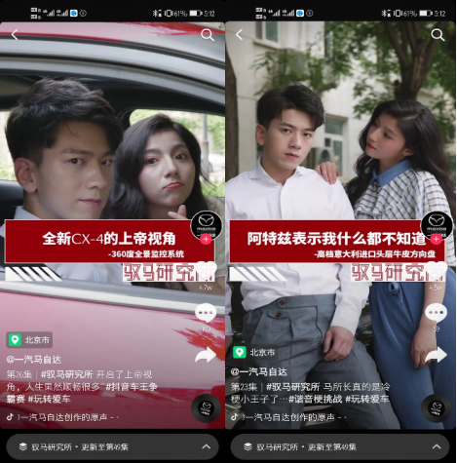
- 人马座游戏厅（https://v.douyin.com/EVCUvh/）：结合抖音时下热点及热门互动游戏，以微综艺的形式设计游戏环节。在游戏中巧妙展示产品性能与品牌态度，充分发挥并突出各系列产品的特点。
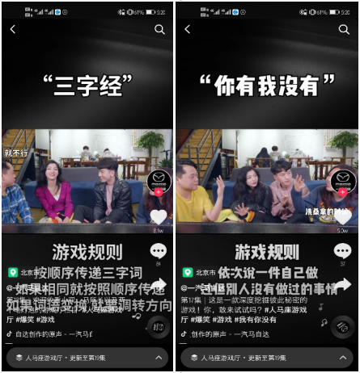
- 马Sir漫游指南（https://v.douyin.com/EVHyqu/）：设立官方KOL形象马sir，演绎潮奢生活方式，展示产品，输出品牌态度。在系列短视频创造上尝试多种风格，尽显潮奢。
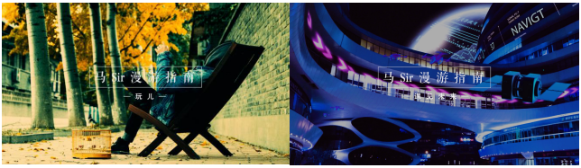
- 移动故事馆（https://v.douyin.com/e8WYbqP/）：内容设置三个固定人设，以主角的性格差异、关系矛盾作为亮点，增强内容趣味性，提高持续关注价值；且通过人物描绘，刻画用户形象，拉近品牌与用户的距离；采用连续剧情，利于栏目长期关注价值增长。
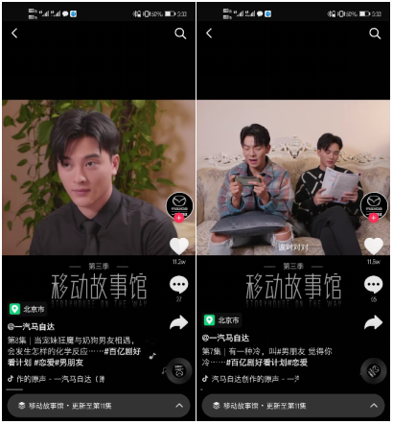
营销效果与市场反馈
粉丝稳步增长，经过长效运营，突破百万粉丝大关，截止目前收获粉丝108万。
视频数据遥遥领先，优质内容备受认可。2020年播放量累计达14816.2万，点赞量1807.6万，互动量902.8万。
重点栏目效果突出，市场认知度高。其中，王牌栏目《移动故事馆》累计播放量634.1万，点赞量106.0万，汽车相关栏目《驭马研究所》累计播放量2365.0万，点赞量329.0万，互动量330.1万；品质栏目《马sir漫游指南》累计播放量805.6万，点赞量146.6万，互动量147.0万。
榜单信息：多次进入抖音品牌热DOU榜、蓝V榜单TOP10、飞瓜汽车行业月度榜单TOP10。其中，2020年8月成为抖音官方活跃榜第2名；2020年12月登顶品牌热DOU榜。
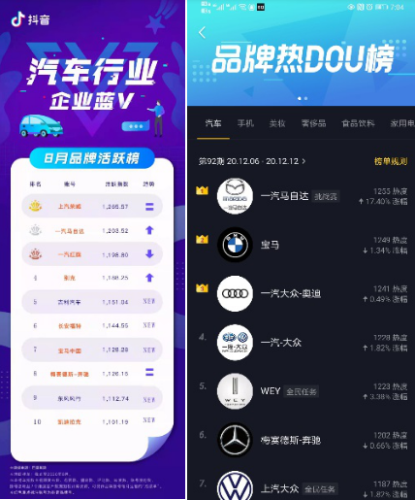
获奖情况：①虎啸奖蓝V运营荣获视频营销类 & 自媒体营销类-铜奖 ②金网奖-单项大奖-金奖 ③梅花奖-最佳新媒体营销创新奖-金奖 ④车影工场-最佳社交传播奖 ⑤中国创新营销大奖-银奖 ⑥北京国际创意奖--铜奖 ⑦金印奖—入围奖

